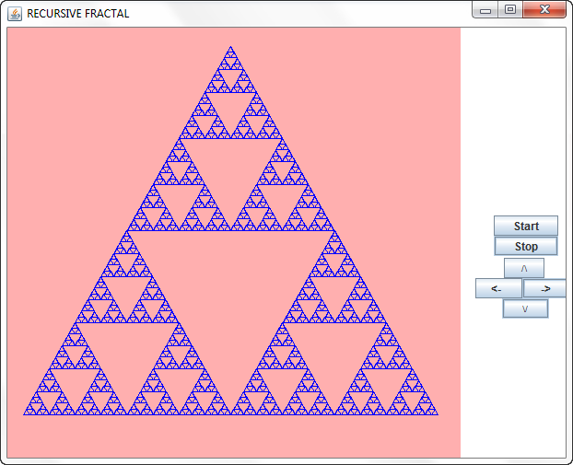

**Figure 9.16 A six iteration Sierpinsky fractal.**